龙门县人民政府
龙门县龙城街道东门路27-2号的商铺现场拍摄图片
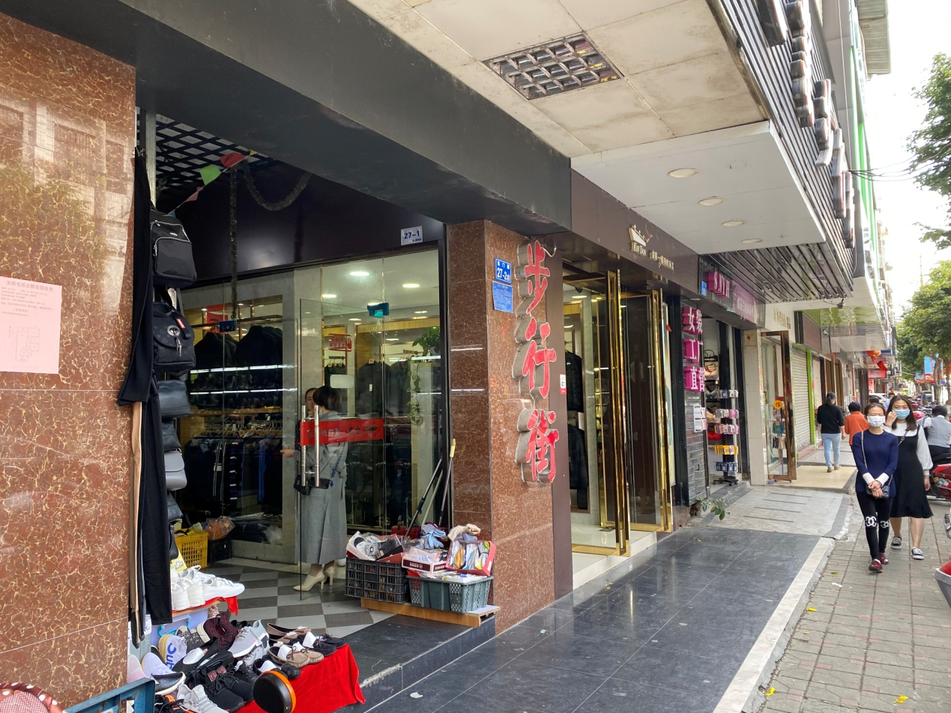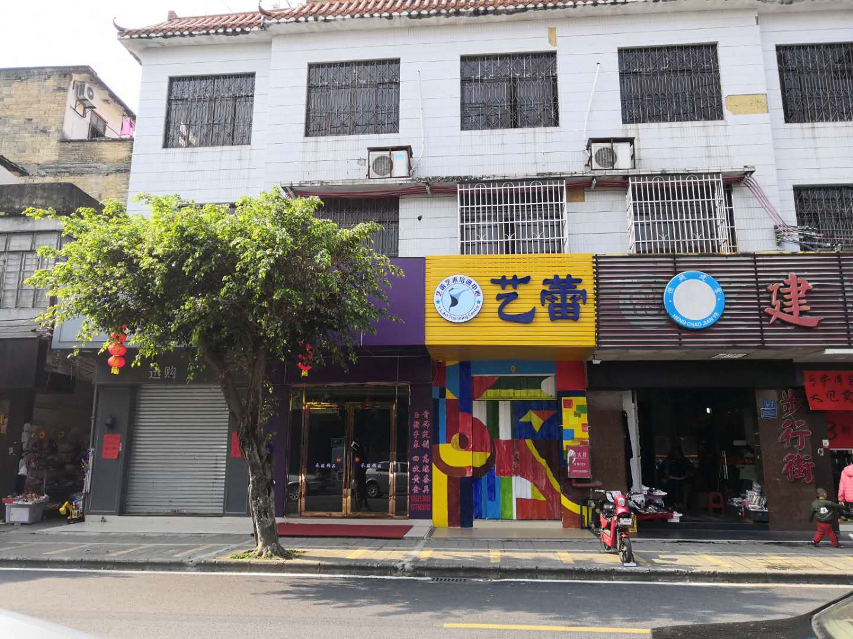广州市人民政府
广州市天河区水荫一横路4号501房住宅现场拍摄图片
